

Proyecto de ley que protege la salud mental de estudiantes de la educación superior

# ANTECEDENTES

Históricamente, los petitorios de la **Confederación de Estudiantes de Chile (CONFECH)** han reunido las conclusiones de la deliberación democrática que dicho estamento levanta en las distintas universidades del país, y en los últimos años, una demanda emergente ha sido la necesidad de proteger y promover la salud mental de cada integrante de la comunidad educativa. En el petitorio del año 2023, se dedica todo su título 4º a este tema, en donde destacan las siguientes propuestas:1

1. Creación de una unidad multidisciplinaria que permita el apoyo a los estudiantes en salud mental en Educación Superior.
2. Creación de mecanismos de ayuda temprana para estudiantes con riesgo.
3. Capacitación a docentes, personal funcionario y representantes estudiantiles para la detección temprana y primeros auxilios psicológicos.
4. Monitoreo permanente a la salud mental de estudiantes.
5. Medidas de apoyo académico.

Este petitorio es coherente con las medidas propuestas por **estudiantes de la Universidad de Chile en el informe ﬁnal del Grupo de Trabajo sobre Salud Mental**,2 del 7 de mayo de 2020, que con integración triestamental mandatada en el Decreto Exento 210101 del 27 de mayo de 2019; realizó un diagnóstico que levantó datos preocupantes:

1 Confederación de Estudiantes de Chile, «Petitorio 2023: Demandas para un nuevo Chile», [https://drive.google.com/ﬁle/d/1Zw-sobzJxj6-sEPpxKsCA4yxcfH1wwi6/view](https://drive.google.com/file/d/1Zw-sobzJxj6-sEPpxKsCA4yxcfH1wwi6/view).

2 «Informe del Grupo de Trabajo sobre Salud Mental» (Santiago, Chile, 7 de mayo de 2020).

1. El **Consejo de Estudiantes de la Salud de la Facultad de Medicina**, encuestó´a 176 estudiantes a ﬁnes de 2018, con los siguientes resultados:
   * 60% siente que abusa de energizantes;
   * 40% ha necesitado asistir al psicólogo/psiquiatra;
   * 1 de cada 4 ha tenido pensamientos suicidas;
   * 60% ha sentido que es incapaz de levantarse la última semana;
   * 1 de cada 4 ha consumido drogas para sobrellevar la carga académica;
   * el promedio de quienes respondieron, señalaron dormir sólo 5 horas diarias;
   * 1 de cada 3 se ha medicado para optimizar el estudio;
   * la mitad ha llorado la última semana por motivos académicos;
   * el 70% ha pensado en la última semana que no será capaz de terminar la carrera.
2. En mayo de 2019, lo propio hizo el **Centro de Estudiantes de Derecho**, encuestando a 1153 estudiantes, arrojando lo siguiente:
   * 42% dice haber fantaseado con la idea de la muerte;
   * 35,2% haber tenido pensamientos suicidas;
   * 4,7% reportó haber realizado un intento suicida;
   * Uno de cada 5 estudiantes se encuentra en tratamiento psicológico, un número similar dice que no lo recibe porque no puede costearlo y un 6% lo ﬁnalizó exitosamente.
   * Más de uno de cada 5 estudiantes indicó que ya había postergado sus estudios para disminuir el agobio.
   * 54,2% señaló que la posibilidad de rendir las evaluaciones obligatorias en una segunda fecha sin expresar causa para ello, sería la más importante.
   * En general, reportan escasas horas de sueño;
   * Sólo poco más de un tercio tiene hábitos alimentarios saludables;
   * casi la mitad señala no practicar deporte y de ellos casi 2/3 acusa que es por falta de tiempo;
   * La mayoría destacó la importancia de habilitar espacios para el estudio conjunto, contar con más y mejores espacios de descanso y más áreas verdes.
   * las morbilidades mayoritariamente mencionadas fueron la depresión, el trastorno de ansiedad generalizada y los trastornos de pánico
3. En 2020 la Dirección de Bienestar y Desarrollo Estudiantil de la Vicerrectoría de Asuntos Estudiantiles y Comunitarios (VAEC) informó que 7237 estudiantes que respondieron el Formulario de Caracterización Estudiantil (FOCES) se encuentran en situación de riesgo.

Entre las propuestas del estudiantado en este informe, destacan:

1. Crear un instrumento de evaluación de salud mental acorde a las características de la matrícula de estudiantes de la Universidad de Chile.
2. Crear una Política de Salud Mental, que sea revisada anual o semestralmente, con un subgrupo encargado de su aseguramiento.
3. Flexibilizar criterios de asistencia presencial para casos excepcionales.
4. Difusión mediante tríptico informativo que contenga principales pasos a seguir para conseguir la ayuda necesaria, además de los principales puntos de la política de salud y salud mental de la Universidad.
5. Potenciar la intervención e información mediante campañas de difusión del cuidado y tratamiento de salud mental a realizarse más de una vez por semestre en diferentes campus, intervenciones o ferias relacionadas a la promoción del bienestar.
6. Realizar “capacitaciones” a estudiantes y profesores para el tratamiento de problemas de salud mental.
7. Creación de una ﬁgura de apoyo docente, encargado de realizar seguimiento por cambios abruptos de notas y/o asistencia.

Otra ineludible fuente de información que ha inspirado este proyecto es el **Reporte Encuesta Longitudinal en Salud Mental (ELSAM)** de diciembre de 2021, realizada por

el **Núcleo Milenio para Mejorar la Salud Mental de Adolescentes y Jóvenes “Imhay”**, y que fue respondida por 1995 estudiantes de la Universidad de Chile,3 en la

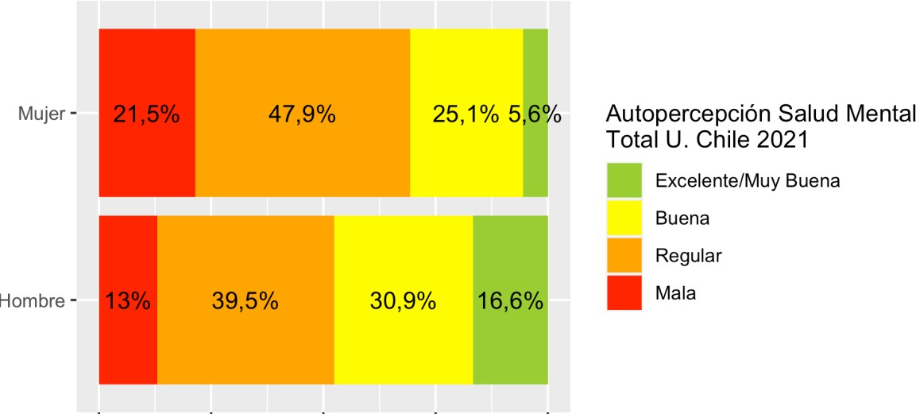primera etapa de una iniciativa que tiene larga proyección, en consideración de su vinculación internacional y de ampliación a otras casas de estudio en el país. Algunos resultados de esta encuesta son:

* 1. 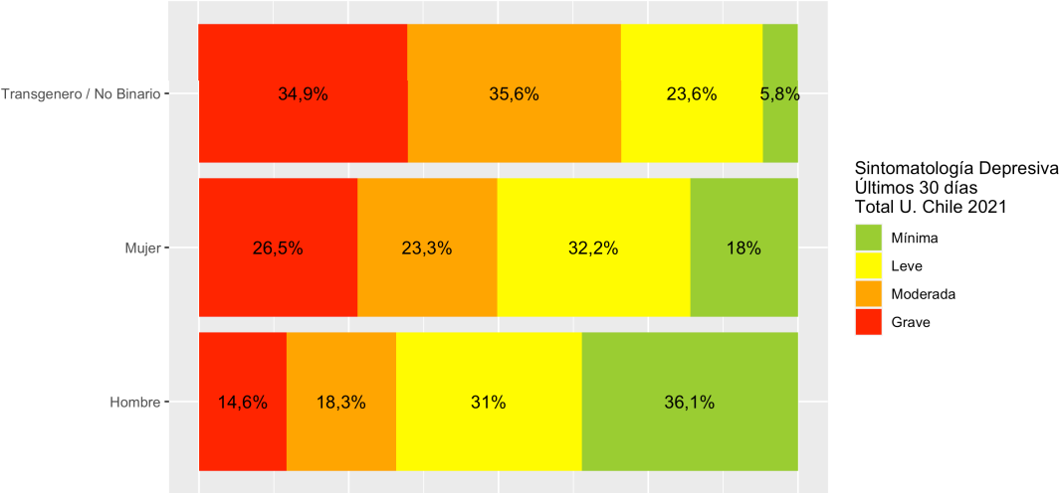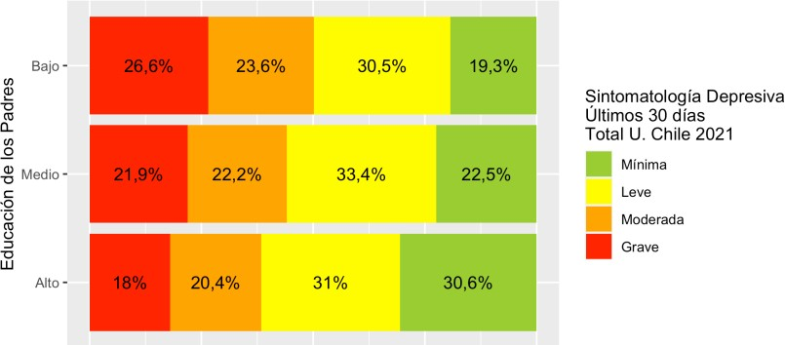**Varones tienen una autopercepción más positiva** sobre su estado de salud mental, con un 16,6%, versus un 5,6% en mujeres. Así mismo, un 21,5% de las mujeres autopercibía su salud mental como mala, frente a un 13% en hombres.

### Casi la mitad de las mujeres y un tercio de los hombres presentan

**sintomatología depresiva moderada o grave en los últimos 30 días antes de la**

**aplicación de la encuesta.** Cuando se desglosa por identidad de género, se observa un mayor riesgo de sintomatología depresiva en personas trans y no

3 Núcleo Milenio para Mejorar la Salud Mental de Adolescentes y Jóvenes “Imhay”, «Reporte Encuesta Longitudinal en Salud Mental (ELSAM)» (Santiago, Chile, diciembre de 2021), [https://www.imhay.org/wp-content/uploads/2022/01/Imhay_UChile-Encuesta-a-1er-an%CC%83o-2021.](https://www.imhay.org/wp-content/uploads/2022/01/Imhay_UChile-Encuesta-a-1er-an%CC%83o-2021.pdf) [pdf](https://www.imhay.org/wp-content/uploads/2022/01/Imhay_UChile-Encuesta-a-1er-an%CC%83o-2021.pdf).

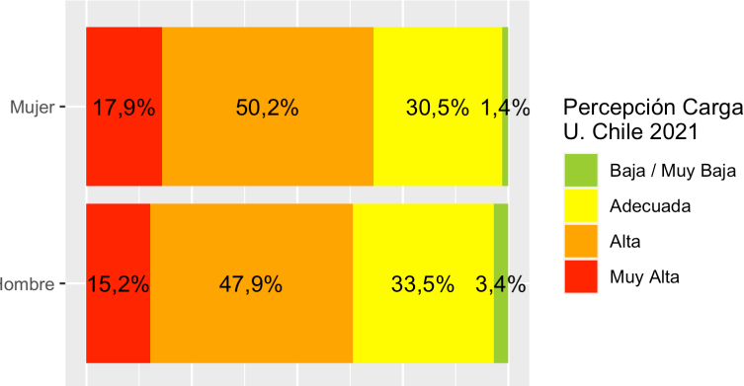

5. Entre 6 y 7 de cada 10 estudiantes percibe **una alta o muy alta carga académica.**

binaries; y cuando se desglosa según el nivel educativo de los padres, éste es mayor cuando es más bajo. Las mismas tendencias anteriores se repiten cuando se analiza la **sintomatología de ansiedad y el riesgo suicida**.

* 1. Alrededor de 5 de cada 10 estudiantes mujeres y cerca de 4 de cada 10 estudiantes varones han recibido atención psicológica a lo largo de sus vidas. Así mismo, más mujeres han estado en tratamiento de salud mental durante el último año.

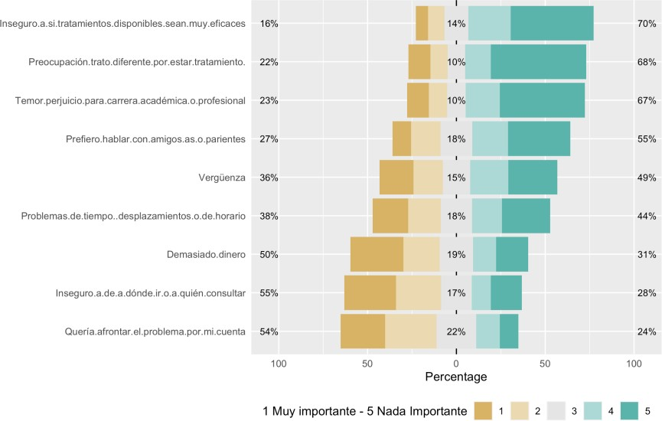

* 1. Dentro de las principales barreras para acceder a buscar ayuda en salud mental, se encuentra el temor de que genere un perjuicio para la carrera académica o profesional.

En sus conclusiones, el informe propone incorporar un “enfoque multinivel de acuerdo al nivel de riesgo con medidas a nivel de: promoción, prevención, detección temprana, intervenciones especíﬁcas y referencia a servicios especializados.”.

Ante el creciente interés sobre el estado de la salud mental de las comunidades universitarias, un grupo de diputadas y diputados presentaron el 11 de octubre de 2022, una **solicitud de resolución al Presidente de la República para que instruyera al Ministro de Educación, crear un plan de salud mental y bienestar aplicable a todas las instituciones de educación superior.** La solicitud fue aprobada el 29 de noviembre de 2022, y recibió una respuesta formal del Ejecutivo con fecha 20 de abril de 2023, donde se señala que el MINEDUC inició un trabajo intersectorial con el MINSAL para contar con un “Plan de Acción para el cuidado de la Salud Mental de las y los estudiantes de Educación Superior”, que contempla una serie de etapas a desarrollarse durante el 2022 y 2023.4

Con el objetivo de contribuir con dicha iniciativa, con un debate legislativo amplio desde el Congreso, es que las diputadas y diputados ﬁrmantes suscriben el presente proyecto de ley.

# IDEA MATRIZ

La creación de un cuerpo legal que establezca medidas para resguardar la salud mental de todas las comunidades educativas, de todas las instituciones de educación superior, estableciendo derechos especíﬁcos para estudiantes que requieren cuidados en su salud mental, y otras que resguardan y promueven la buena salud mental de la comunidad educativa en su conjunto.

4 Véase la solicitud, su votación y la respuesta en María Francisca Bello Campos et al., «Resolución N° 452: Solicita a S. E. el Presidente de la República que instruya al Ministro de Educación la creación de un plan de salud mental y bienestar aplicable a todas las instituciones de educación superior.», 11 de octubre de 2022, <https://www.camara.cl/legislacion/resoluciones/resolucion_documentos.aspx?prmId=7493>.

# RESUMEN DEL PROYECTO

El proyecto de ley consta de 16 artículos, divididos en tres títulos, más uno transitorio. En resumen, establece medidas para resguardar la salud mental de toda la comunidad educativa, de todas las instituciones de educación superior, como la obligatoriedad de establecer una **“semana de receso” por periodo académico,** en las que no se pueden realizar clases ni evaluaciones, pero durante la que las dependencias de las instituciones de educación superior se mantienen abiertas y disponibles al estudiantado, tal y como lo hacen hoy varias universidades. Otra medida son los **“días de gracia” post feriados de semana santa y ﬁestas patrias,** en el que no se podrán ﬁjar evaluaciones. Además, el proyecto establece derechos especíﬁcos para estudiantes que requieren cuidados en su salud mental, tales como:

1. La postergación o suspensión de los estudios o de evaluaciones, si es debidamente aconsejado por un médico psiquiatra;
2. La prioridad en la inscripción de asignaturas o la interrupción anticipada de éstas;
3. La modiﬁcación del formato de las evaluaciones, o del lugar o tiempo límite para rendirlas, resguardando siempre la calidad de la formación académica entregada.
4. La exigencia de un porcentaje menor de asistencia, entre otros.

***En virtud de lo expuesto, las diputadas y diputados abajo ﬁrmantes vienen en presentar el siguiente:***

# PROYECTO DE LEY

## TÍTULO I. DE LA PROMOCIÓN DE LA BUENA SALUD MENTAL EN LA EDUCACIÓN SUPERIOR

**Artículo 1º. Objetivo de la ley.** Esta ley tiene como objetivo promover la buena salud mental de estudiantes de la educación superior y de todos los integrantes

de sus comunidades educativas, para asegurar la conciliación entre sus responsabilidades académicas y formativas, y el bienestar personal, en concordancia con el principio de corresponsabilidad social del cuidado.

**Artículo 2º. Ámbito de aplicación.** Las instituciones de educación superior pertenecientes al Sistema de Educación Superior referido en el artículo 4 de la ley N° 21.091, sobre educación superior, deberán dar cumplimiento a las disposiciones de esta ley, por medio de la dictación de normas internas que contengan políticas y acciones que promuevan la buena salud mental de sus estudiantes y comunidades educativas.

Sin perjuicio de lo anterior, se podrán establecer otras disposiciones complementarias que favorezcan la conciliación entre responsabilidades académicas y formativas, y el bienestar personal de cada integrante de la comunidad educativa. En ningún caso, podrán establecer requisitos adicionales a los que indica esta ley para acceder a los derechos que consagra.

## TÍTULO II. SOBRE ESTUDIANTES QUE REQUIEREN CUIDADOS EN SU SALUD MENTAL

**Artículo 3º. Estudiantes que requieren cuidados en su salud mental.** Para efectos de esta ley, se considerará estudiante que requiere cuidados en su salud mental, todos aquellos que, según lo recomendado por un médico psiquiatra, requieren de la aplicación de medidas de ﬂexibilidad académica.

Lo anterior, deberá ser acreditado en la unidad de bienestar u otra similar de cada institución de educación superior, mediante el o los documentos que den cuenta de dicha situación.

**Artículo 4º. Prohibición de discriminación.** Las instituciones de educación superior no podrán discriminar arbitrariamente en el ingreso, la permanencia, el egreso, la licenciatura o titulación de estudiantes que requieren cuidados en su salud mental.

**Artículo 5º. Obligación de información a docentes.** A ﬁn de garantizar el efectivo cumplimiento de esta ley, las autoridades académicas de las instituciones de educación superior deberán notiﬁcar a cada profesor sobre los estudiantes de sus cátedras que requieren cuidados en su salud mental, e informar sobre los derechos que les corresponden, previa autorización del estudiante.

**Artículo 6º. Derecho a la postergación o suspensión de estudios.** La persona que se encuentre en la situación descrita en el artículo 3º, podrá postergar o suspender sus estudios por el tiempo en que aquélla se mantenga.

Dicha postergación o suspensión interrumpirá también los plazos máximos de egreso, grado, titulación o situaciones similares establecidas en la reglamentación interna de la institución de educación superior. Asimismo, siempre se considerará una suspensión justiﬁcada en los términos del artículo 106 de la ley N° 21.091, sobre educación superior.

Las instituciones de educación superior deberán siempre informar al estudiante de los efectos que tendrá esta postergación o suspensión sobre los beneﬁcios estudiantiles de que esté gozando al momento de solicitarla. En el caso de que existan alternativas que permitan aminorar los efectos, la institución deberá informar de aquéllas.

**Artículo 7º. Derecho a la postergación o eximición de actividades académicas.** La persona que se encuentre en la situación descrita en el artículo 3º, tendrá derecho a solicitar un permiso especial para postergar o eximirse de actividades académicas o evaluaciones que puedan afectar su salud mental, lo que deberá ser acreditado mediante el certiﬁcado médico respectivo en la unidad de bienestar u otra similar de cada institución de educación superior.

**Artículo 8º. Derecho a la postergación o eximición de actividades académicas.** La persona que se encuentre en la situación descrita en el artículo 3º, tendrá derecho a justiﬁcar la inasistencia a actividades y evaluaciones académicas como consecuencia de asistir a consultas o controles médicos relacionados con el diagnóstico que justiﬁca los cuidados que requiere en su salud mental. Para

ello deberá presentar ante la institución de educación superior un certiﬁcado emitido por la entidad médica o el correspondiente comprobante de atención.

**Artículo 9º. Derecho a medidas de ﬂexibilización académica.** Las instituciones de educación superior deberán establecer medidas de ﬂexibilización académica, por medio de una o más normas internas, para todas las personas que se encuentren en la situación descrita en el artículo 3º.

Estas medidas serán acordadas entre la persona beneﬁciaria y la institución de educación superior, previa solicitud de la primera.

Las normas internas que autorizan la ﬂexibilización académica para el estudiante beneﬁciario deberán considerar, a lo menos:

* 1. La prioridad en la inscripción de asignaturas y actividades curriculares.
  2. La interrupción anticipada de asignaturas sin efecto de reprobación o suspensión de estudios.
  3. La exigencia de un porcentaje menor de asistencia.
  4. La reprogramación o ﬂexibilización en la rendición de evaluaciones.
  5. La modiﬁcación del formato de las evaluaciones.
  6. La posibilidad de rendir las evaluaciones en un ambiente o entorno diferenciado al del resto de la cátedra.
  7. La posibilidad de contar con mayor tiempo para la rendición de las evaluaciones.

Las normas internas que establezcan estas medidas deberán resguardar la calidad de la formación académica de las personas beneﬁciarias.

Las instituciones únicamente podrán denegar la solicitud por motivos fundados.

La solicitud deberá ser resuelta en el plazo de diez días hábiles. Una vez transcurrido dicho plazo sin que haya sido resuelta, se entenderá aceptada.

**Artículo 10º. Otras medidas.** Las instituciones de educación superior propenderán a contar, dentro de sus dependencias, con el equipamiento e infraestructura adecuada para su uso por parte de estudiantes que requieren cuidados en su

salud mental, y en especial, para personas con trastorno del espectro autista, de acuerdo al título IV de la ley 21.545; tales como salas con aislamiento visual y auditivo, u otros espacios que permitan el abordaje de desregulaciones emocionales y conductuales.

Las instituciones de educación superior propenderán a proporcionar sistemas de cuidado de la salud mental dentro de sus dependencias, y fomentar en su funcionamiento, cuando sea pertinente, el apoyo interdisciplinario, la colaboración y cooperación entre las diversas carreras y disciplinas asociadas al cuidado de la salud mental, por medio de la instauración de prácticas o pasantías que permitan promover la buena salud mental de cada integrante de la comunidad educativa, así como colaborar en el proceso formativo de cada estudiante que requiera cuidados en su salud mental.

Para tales efectos, deberán considerar un enfoque inclusivo que garantice la accesibilidad universal, valorando la neurodiversidad, y también favorecer la corresponsabilidad en el cuidado de la salud mental, promoviendo el seguimiento continuo de los cuidados requeridos y evitar reproducir estereotipos capacitistas.

## TÍTULO III. SOBRE MEDIDAS QUE RESGUARDAN LA SALUD MENTAL DE TODA LA COMUNIDAD EDUCATIVA

**Artículo 11º. Semana de receso.** Todas las instituciones de educación superior deberán contemplar dentro de su calendario semestral o trimestral, según corresponda; una semana de receso, en la que no podrán realizarse ningún tipo de evaluaciones, clases o actividades académicas en la que se impartan contenidos previstos en la planiﬁcación de enseñanza de las respectivas cátedras, ni en las que se exija asistencia obligatoria. Las instituciones deberán calendarizar dicha semana de modo que coincida con los días más centrales del respectivo periodo académico, a ﬁn de que represente un descanso intermedio durante el mismo.

**Artículo 12º. Modiﬁcaciones al calendario académico.** Una vez publicado el calendario académico semestral o trimestral, según corresponda; la institución de educación superior respectiva no podrá modiﬁcar la ubicación de la semana de receso en el mismo, sino con la venia de los representantes del estamento estudiantil.

**Artículo 13º. Disponibilidad de espacios en la semana de receso.** Durante la semana de receso, las instituciones de educación superior deberán mantener todas sus dependencias abiertas a sus estudiantes y comunidades educativas, y en funcionamiento normal, en especial las bibliotecas, las zonas o salas de estudio, casinos, gimnasios, áreas deportivas o de recreación y otras infraestructuras que se encuentren disponibles durante el resto del periodo académico respectivo.

**Artículo 14º. Uso de salas durante la semana de receso.** Las instituciones de educación superior deberán abrir con una anticipación mínima de siete días desde el inicio de la semana de receso, un sistema de postulación para el uso de las salas de clases que permita que la mayor cantidad de estudiantes puedan disponer de las mismas durante dicho periodo, ya sea para realizar reforzamientos académicos autogestionados u otras actividades de organización estudiantil.

Los centros o federaciones de estudiantes podrán solicitar a la institución involucrarse en dicho sistema de postulación, a ﬁn de contribuir con la satisfacción de los intereses compartidos de dicho estamento, pero en ningún caso la institución podrá delegar en aquellos dicha responsabilidad.

**Artículo 15º. Días de gracia post semana de receso o de feriados largos.** Durante los tres días hábiles siguientes a la semana de receso, las instituciones de educación superior no podrán calendarizar ningún tipo de evaluación o actividad académica que impacte en la caliﬁcación de la cátedra.

Así mismo, tampoco podrán calendarizarse en los dos días hábiles siguientes a los festivos de semana santa y de los días 18 y 19 de septiembre, y también de

los 20 de septiembre, cuando corresponda por aplicación del artículo 35 ter del Código del Trabajo.

**Artículo 16º. Dictación de normas internas.** Las instituciones de educación superior en el ejercicio de su autonomía dictarán las normas internas pertinentes que regulen detalladamente la aplicación de las disposiciones de esta ley.

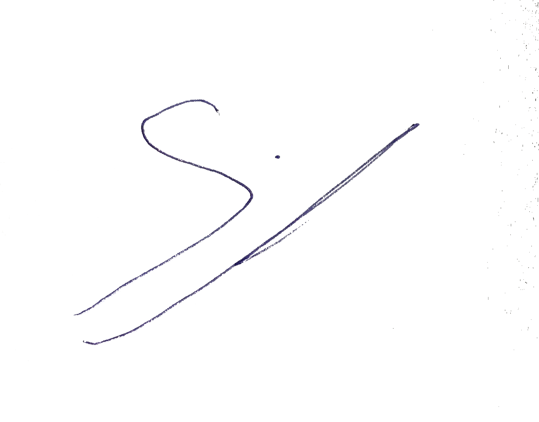**Artículo transitorio.** Las instituciones de educación superior dictarán las normas internas señaladas en la ley, dentro del plazo de un año contado desde la publicación de ésta en el Diario Oﬁcial. Sin perjuicio de ello, los derechos consagrados tendrán aplicación y efecto inmediato para los estudiantes que se encuentren en la situación prevista en el artículo 3º.

### EMILIA SCHNEIDER VIDELA

H. Diputada de la República